|  |  |  |
| --- | --- | --- |
|  | | |
| Федеральное государственное бюджетное  образовательное учреждение высшего образования FPMI_ngtu_neti_rgb_polya«Новосибирский государственный технический университет» | | |
|  | | |
| Кафедра теоретической и прикладной информатики | | |
| Практическое задание № 3 | | |
| по дисциплине «Введение в искусственный интеллект и логическое программирование» | | |
| Место для ввода текста. | | |
|  | | |
|  | Место для ввода текста. |  |
| Группа ПМ-13 | Вострецова екатерина |
| Вариант 4 | ИСАКИН ДАНИИЛ |
|  |  |
|  |  |
|  |  |
| Преподаватели | Авдеенко татьяна владимировна |
|  | целебровская марина юрьевна |
| Новосибирск, 2024 | | |

1. **Текст задания.**

а) напишите на Турбо-Прологе программу (используя внутреннюю базу данных), позволяющую спрашивать у пользователя, каким языком он владеет, и записывать ответы в базу данных. За основу можно взять следующую схему, сделав соответствующие изменения:

ЯЗЫК (итальянский).

ЯЗЫК (немецкий).

ЯЗЫК (японский).

ЯЗЫК (французский).

ЯЗЫК (английский).

ДИАЛОГ:- WRITE (‘Введите Ваше имя :’),

READ (Имя) ,

ЯЗЫК(Яз),

WRITE (Знаете ли вы),

WRITE (Яз), WRITE (‘язык’),

READ (да),

ASSERT (ВЛАДЕЕТ(Имя, Яз)), FAIL.

б) в базу данных включите факты: ЯЗЫК(...), ВЛАДЕЕТ ( \_ , \_ );

в) измените программу, включив в нее предикаты чтения базы данных из файла и записи в файл по окончании сеанса работы.

2. Измените свое индивидуальное задание из лабораторной работы № 2 таким образом, чтобы все основные факты вашей программы хранились во внутренней базе данных (считывались из файла, обрабатывались программой и снова записывались в файл). При этом введите диалог с пользователем для добавления или удаления фактов в базу данных (за основу организации диалога возьмите предыдущее задание 1).

1. **Текст программы.**
   * + 1. **Первое задание**

domains

name,lang=string

database - databaselang

nondeterm languages(lang)

nondeterm speaks(name,lang)

predicates

nondeterm repeat

nondeterm menu()

nondeterm call(integer)

nondeterm stop(integer)

clauses

call(0):- stop(\_).

call(1):- write("Enter your name: "),

readln(Name),

languages(Lang),

write("Do you know ",Lang," language? "),

readln(Answer),

Answer="yes",

assert(speaks(Name,Lang)),

fail.

call(2):- speaks(Name,Lang),

write(Name," speaks ",Lang).

call(3):- consult("C:\\Files\\output.txt",databaselang),

write("Downloaded from a file").

call(4):- save("C:\\Files\\output.txt",databaselang),

write("Saved to a file").

call(5):-write("What's the new language?"),

readln(Line),

assert(languages(Line)).

repeat.

repeat:- repeat.

stop(0).

stop(\_):- fail.

menu():- repeat,

nl, write("1) What languages do you know?"),

nl, write("2) Show who knows which languages"),

nl, write("3) Load database from file"),

nl, write("4) Save database in file"),

nl, write("5) Add new language"),

nl, write("0) Exit"),

nl, write("Enter number: "),

readint(Choice),

Choice<6,

call(Choice),

readln(\_),

stop(Choice).

goal

menu.

**2. Вторая программа**

domains

num, price, day, mounth, year = integer

city\_name, time1,time2,flytype = symbol

time=time(time1,time2)

date=date(day,mounth,year)

database

nondeterm flight(num,city\_name,city\_name,flytype,time,date,price)

predicates

nondeterm day\_connect(city\_name,city\_name,time,date,price)

nondeterm menu()

nondeterm call(integer)

nondeterm repeat

nondeterm stop(integer)

clauses

day\_connect(City1,City2,time(Time1, Time2),date(Day,Mounth,Year), Price):- flight(\_, City1, City2,\_,time(Time1,Time2),date(Day,Mounth,Year),Price).

day\_connect(City1,City2,time(Time1, Time4), date(Day,Mounth,Year), Price):- flight(\_, City1, City3,\_,time(Time1,Time2),date(Day,Mounth,Year),

Price1), day\_connect(City3,City2,time(Time3,Time4),date(Day,Mounth,Year) , Price2),Time3>Time2,Price=Price1+Price2, write(City3), write(" "), write(Time2),

write(" "), write(Time3).

call(0):- stop(\_).

call(1):- write("Enter the flight number: "), readint(Number),nl,

write("Enter the point of departure: "), readln(From),nl,

write("Enter your destination: "), readln(In),nl,

write("Enter the flytype: "), readln(Flytype),nl,

write("Enter the departure time: "), readln(Time1),nl,

write("Enter the arrival time: "), readln(Time2),nl,

write("Enter the day of departure: "), readint(Day),nl,

write("Enter the month of departure: "), readint(Month),nl,

write("Enter the year of departure: "), readint(Year),nl,

write("Enter the price: "), readint(Price),nl,

assert(flight(Number,From,In,Flytype,time(Time1,Time2),date(Day,Month, Year),Price)),

fail.

call(2):- write("Enter the flight number: "), readint(Number),nl,

retract(flight(Number,\_,\_,\_,\_,\_,\_)),

write("Succesfull"),nl,

fail.

call(3):- consult("C:\\Files\\input2.txt"),

write("Downloaded from a file").

call(4):- save("C:\\Files\\output2.txt"),

write("Saved to a file").

call(5):- write("Enter the point of departure: "), readln(From),nl,

write("Enter your destination: "), readln(In),nl,

write("Enter the day of departure: "), readint(Day),nl,

write("Enter the month of departure: "), readint(Month),nl,

write("Enter the year of departure: "), readint(Year),nl,

day\_connect(From,In,time(Time1,Time2),date(Day,Month,Year),Price),

write("You can fly from"," ",From," ", "to"," ",In," ","the"," ",Day," ",Month," ",Year,"."," ","Departure time:", Time1,","," ",

"arrival time at the destination"," ",Time2,"."," ","Ticket price:"," ",Price).

call(6):- write("Enter the point of departure: "), readln(From),nl,

write("Enter your destination: "), readln(In),nl,

write("Enter the day of departure: "), readint(Day),nl,

write("Enter the month of departure: "), readint(Month),nl,

write("Enter the year of departure: "), readint(Year),nl,

write("Enter how much money you have: "), readint(Price),nl,

day\_connect(From,In,time(Time1,Time2),date(Day,Month,Year),Min\_Price),

Min\_price<=Price,

write("You can fly from"," ",From," ", "to"," ",In," ","the"," ",Day," ",Month," ",Year,"."," ","Departure time:", Time1,","," ",

"arrival time at the destination"," ",Time2,"."," ","Ticket price:"," ",Min\_Price).

repeat.

repeat:- repeat.

stop(0).

stop(\_):- fail.

menu():-repeat,

nl, write("Choose operation:"),

nl, write("1) Add flight"),

nl, write("2) Delete flight"),

nl, write("3) Load databaze"),

nl, write("4) Save databaze"),

nl, write("5) How can I get there .."),

nl, write("6) I have a certain amount of money.."),

nl, write("0) Exit"),

nl, write("Enter choice:"),

readint(Choice), nl,

call(Choice),

readln(\_),

stop(Choice).

goal

menu.

1. **Результаты выполнения.**

**Первой программы:**

|  |  |
| --- | --- |
| **Результат работы программы** | **Содержание файла** |
|  |  |
|  |  |
|  |  |
|  | **Содержание файла input.txt** |

**Второе задание**

|  |  |
| --- | --- |
| **Результаты работы программы** | **Что находится в файле** |
|  |  |
|  |  |
|  |  |

**Для удобства использовался файл input2.txt**

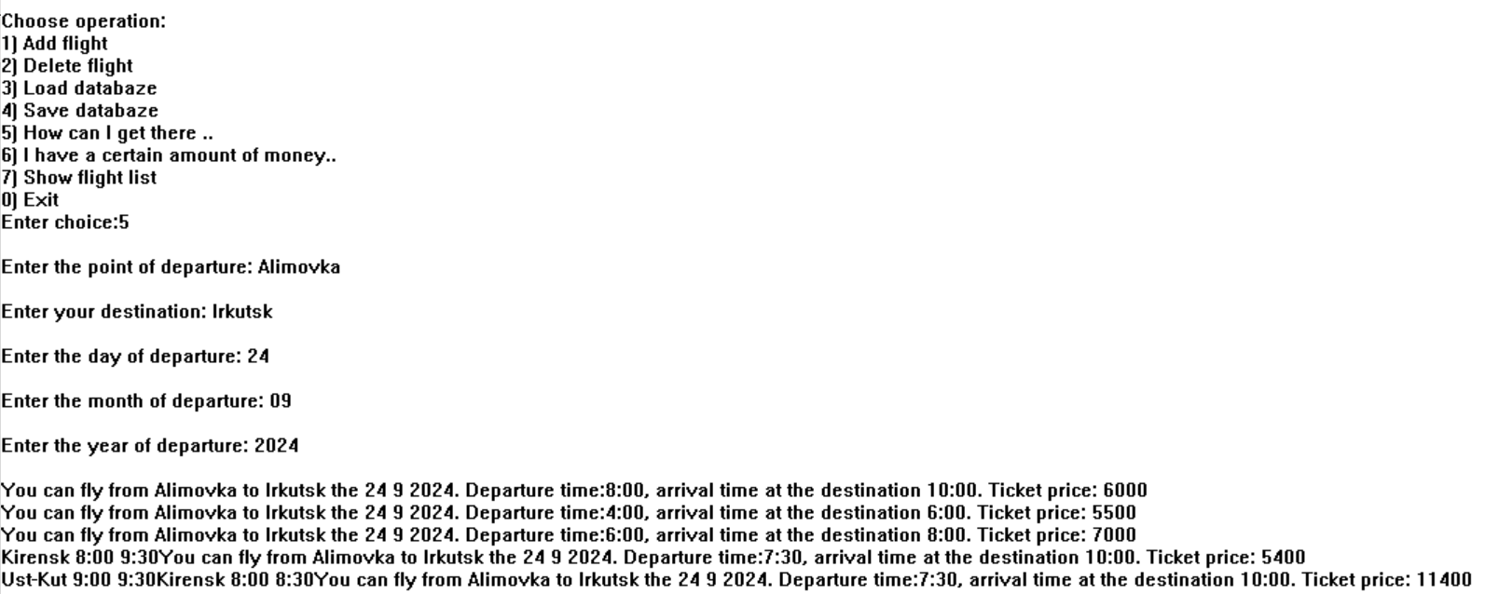

Содержимое входного файла не менялось

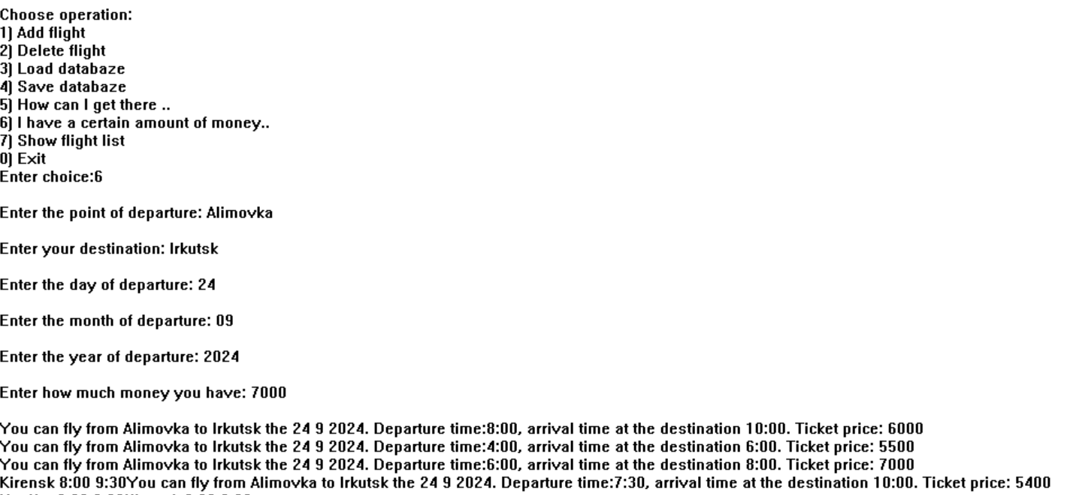

1. **Схема поиска решений одной из поставленных целей**

Возьмем пример поиска подходящего рейса, после того, как мы узнали нужные нам параметры(Алымовка, Иркутск, 24.09.2024) система ищет рейс внутри базы данных

flight(\_, City1, City2,\_,time(Time1,Time2),date(Day,Mounth,Year),Price).

flight(1,"Alimovka", "Irkutsk", "AN-24",time("8:00","10:00"),date(24,09,2024),6000).

flight(5,"Alimovka", "Irkutsk", "AN-24",time("4:00","6:00"),date(24,09,2024),5500).

flight(6,"Alimovka", "Irkutsk", "AN-24",time("6:00","8:00"),date(24,09,2024),7000).

***Таким образом система нашла прямые рейсы из Алымовки в Иркутск***

flight(3,"Alimovka", "Kirensk", "AN-24",time("7:30","8:00"),date(24,09,2024),400).

flight(2,"Kirensk", "Irkutsk", "AN-24",time("9:30","10:00"),date(24,09,2024),5000).

***Система нашла рейс до Иркутска с пересадкой в Киренске, последовательно проверив, что дата в рейсах совпадает, с временем отправления и прибытия все хорошо***

flight(3,"Alimovka", "Kirensk", "AN-24",time("7:30","8:00"),date(24,09,2024),400).

flight(4,"Kirensk", "Ust-Kut", "AN-24",time("8:30","9:00"),date(24,09,2024),5000).

flight(7,"Ust-Kut", "Irkutsk", "AN-24",time("9:30","10:00"),date(24,09,2024),6000).

***Нашелся рейс из Алымовки с двумя пересадками – одна в Киренске, вторая в Усть-Куте, последовательно проверив, что дата в рейсах совпадает, с временем отправления и прибытия все хорошо***